搭建Java测试环境：
一般情况下，我们很难在Ubuntu linux下在线安装软件。因为我们比较难访问美国那边的服务器。
进行如下设置，选择合适的软件源，可以实现在线安装软件。
在/etc/apt/sources.list添加新内容，步骤如下：
1.打开终端terminal输入：sudo gedit /etc/apt/sources.list;
2.将下面的代码“#网易 Ubuntu 源（速度很快）”粘贴到文件最后部分，并点击保存。
（“#”开头的那一行为注释）
PS:也可以远程拷贝老师的sources.list文件，该文件已经配好了网易源。
scp -r root@192.168.0.114:/etc/apt/sources.list /etc/apt/;
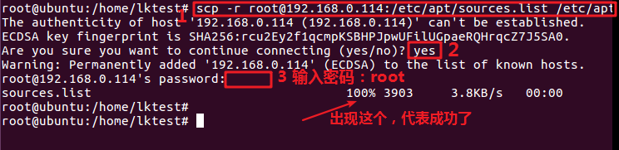
3.通知ubuntu启用新的更新源: sudo apt-get update;
#网易 Ubuntu 源（速度很快）https://blog.csdn.net/yang889999888/article/details/72561708
deb http://mirrors.163.com/ubuntu/ precise main universe restricted multiverse
deb-src http://mirrors.163.com/ubuntu/ precise main universe restricted multiverse
deb http://mirrors.163.com/ubuntu/ precise-security universe main multiverse restricted
deb-src http://mirrors.163.com/ubuntu/ precise-security universe main multiverse restricted
deb http://mirrors.163.com/ubuntu/ precise-updates universe main multiverse restricted
deb http://mirrors.163.com/ubuntu/ precise-proposed universe main multiverse restricted
deb-src http://mirrors.163.com/ubuntu/ precise-proposed universe main multiverse restricted
deb http://mirrors.163.com/ubuntu/ precise-backports universe main multiverse restricted
deb-src http://mirrors.163.com/ubuntu/ precise-backports universe main multiverse restricted
deb-src http://mirrors.163.com/ubuntu/ precise-updates universe main multiverse restricted

#ubuntu.cn99.com源:
deb http://ubuntu.cn99.com/ubuntu/ precise main restricted universe multiverse
deb http://ubuntu.cn99.com/ubuntu/ precise-updates main restricted universe multiverse
deb http://ubuntu.cn99.com/ubuntu/ precise-security main restricted universe multiverse
deb http://ubuntu.cn99.com/ubuntu/ precise-backports main restricted universe multiverse
deb http://ubuntu.cn99.com/ubuntu-cn/ precise main restricted universe multiverse
#更多Ubuntu软件源请参考：https://blog.csdn.net/xiayaobo/article/details/46970663
先查看linux 是否安装SSH 服务：
sudo apt-cache policy openssh-client openssh-server;
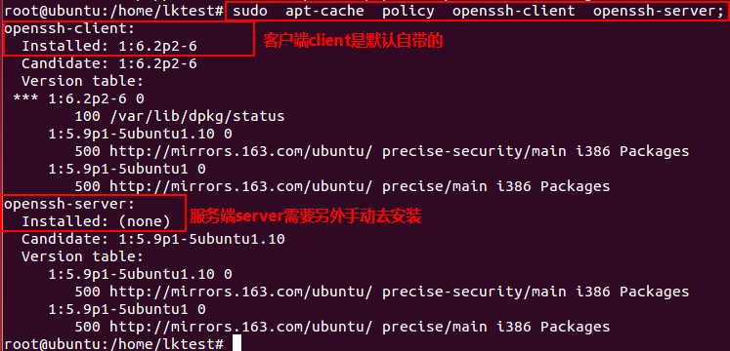

搭建SSH服务器
（大家之前已经安装了这步，所以忽略这步）
1：在Ubuntu Linux服务器上安装SSH软件
本地方式：sudo dpkg -i ./ssh/*
在线方式：sudo apt-get install openssh-client openssh-server
查看有没有安装成功：sudo apt-cache policy openssh-server
在shell窗口测试ssh连接：ssh localhost;
(测试ssh连接出现报错的话，请参考linux课件里面3.9.1节“安装ssh远程连接服务”)

2：在Windows客户机上访问SSH服务器
使用“secureCRT”登录服务器，可用于在服务器端执行命令。
使用“secureFX”连接服务器，可用于上传下载文件。
PS：安装SSH服务端，是为了能实现远程连接linux。

2.搭建Java环境（JDK1.6）
本地安装：
1.把安装包jdk-6u39-linux-i586.bin通过SecureFX上传到linux的home目录下。
2.进入opt目录：
cd /opt
3.在opt目录下建立java和tomcat安装目录：
sudo mkdir java tomcat
4.将jdk-6u39-linux-i586.bin拷贝到java目录下：
sudo cp /home/jdk-6u39-linux-i586.bin /opt/java
5.安装jdk：
cd /opt/java
chmod 755 ./jdk-6u39-linux-i586.bin （给文件赋予相应的权限）
sudo ./jdk-6u39-linux-i586.bin （安装jdk软件）

6.配置JAVA_HOME等环境变量：
vim或vi /etc/profile; (或者$sudo gedit ~/.bashrc;)

敲a进入编辑模式;
在文件尾添加如下内容：（小心，不要删掉文件本身的字符哦）
export JAVA_HOME=/opt/java/jdk1.6.0_39
export CLASSPATH=.:$CLASSPATH:$JAVA_HOME/lib
export PATH=$JAVA_HOME/bin:$PATH

添加完环境变量，保存该文件：先按esc退到命令模式，再敲:wq保存并退出。

7.再重启机器：
reboot;

8.验证环境：
查看环境变量：
env;
验证JAVA_HOME是否配好：（有值代表正常，没有值继续往下操作） echo $JAVA_HOME;
验证PATH是否配好：（有值代表正常，没有值继续往下操作）
echo $PATH;
注意：$是取环境变量的值，JAVA_HOME、PATH是环境变量

9.验证Java版本：（出现版本信息，代表jdk安装成功）
java -version;
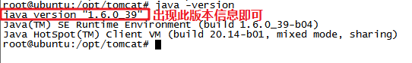

PS：如果验证不到java版本，则按以下方式再次配置环境变量：
$sudo gedit ~/.bashrc;（需要在linux里面打开terminal操作）
添加完，记得重启机器：reboot;
然后再验证java版本：
java -version;

3.搭建Tomcat服务器
1.把apache-tomcat-7.0.86.tar.gz通过secure FX上传到linux服务器 /opt/tomcat目录下。
2.解压apache-tomcat-7.0.86.tar.gz包：
cd /opt/tomcat/;
sudo tar -zxvf /opt/tomcat/apache-tomcat-7.0.86.tar.gz; (请注意输入的路径)
3.启动Tomcat服务器：
sudo /opt/tomcat/apache-tomcat-7.0.86/bin/startup.sh;

4.验证Tomcat是否启动：
用linux里面的浏览器测试：http://127.0.0.1:8080/
或者windows里面的浏览器测试：http://linux的ip:8080/
能返回tomcat页面则服务器搭建成功。

4.安装mysql

4.1 在线安装mysql 5.7
1 查看是否安装了mysql：（需要管理员权限）
netstat -tap | grep mysql;
PS:没有任何信息返回，代表没有mysql数据库信息。

2 若没有安装MySQL，就使用在线方式apt安装mysql：（安装过程若很慢，请reboot重启再安装）
sudo apt-get install mysql-server mysql-client;
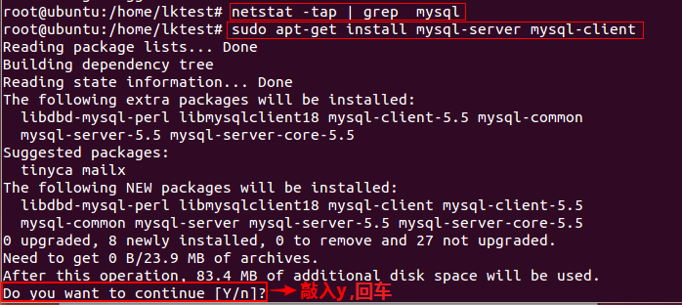
PS:如果安装失败,尝试使用更新软件源命令：
sudo apt-get update;
回车执行后，再去敲命令进行操作。

安装过程中弹出界面要求输入root用户的密码,密码设为root ，然后再输入一遍密码。
等待mysql 安装完成。
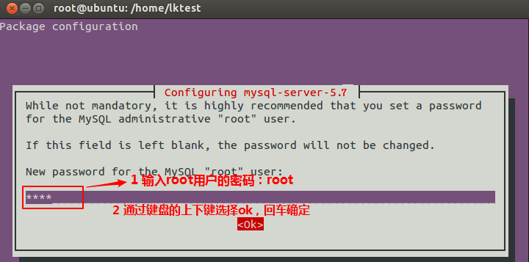
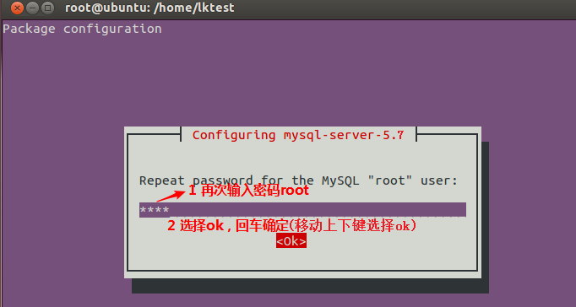

3查看是否安装成功：
netstat -tap | grep mysql;
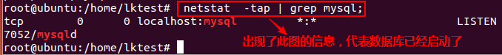
4 使mysql数据库可以被SQLyog远程连接：
vim或者vi /etc/mysql/mysql.conf.d/mysqld.cnf;
将文件中的binding-address = 127.0.0.1用#号注释掉。（mysqld.cnf为mysql的配置文件）
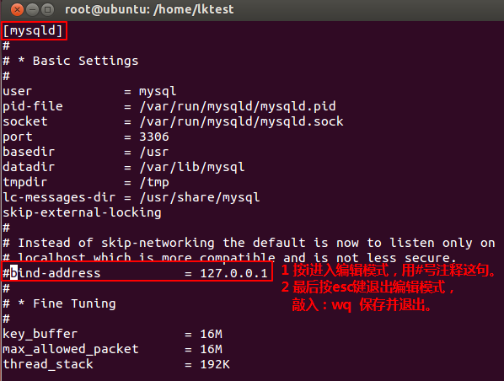

登录数据库：
sudo mysql -u root -p 敲入回车，提示输入密码root
use mysql;
设置允许所有主机连接到Mysql数据库，执行命令:
grant all privileges on *.* to root@"%" identified by "root" with grant option;（必需分号;）
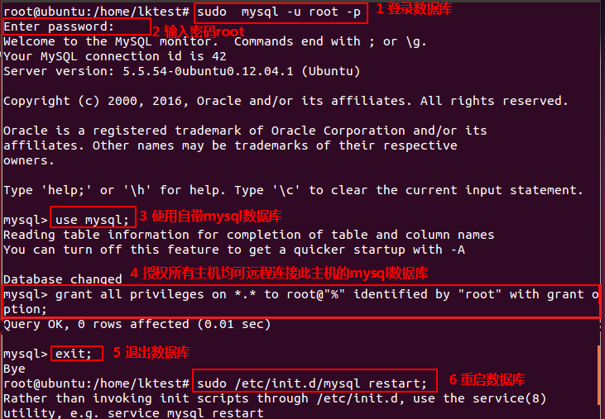

4.1.1补充内容（无需操作）
启动数据库：

启动
sudo /etc/init.d/mysql start
停止
sudo /etc/init.d/mysql stop
重启
sudo /etc/init.d/mysql restart
或sudo service mysql restart

登录数据库:
sudo mysql -u root -p 敲入回车
提示输入密码
或 sudo /usr/bin/mysql -u root -p 敲入回车

退出数据库:
quit;

如果需要卸载Mysql，步骤如下：
1. 删除mysql：（mysql-server-5.0的5.0代表版本号）
sudo apt-get autoremove --purge mysql-server-5.0;
sudo apt-get remove mysql-server;
sudo apt-get autoremove mysql-server;
sudo apt-get remove mysql-common; (非常重要)
上面的其实有一些是多余的，建议还是按照顺序执行一遍
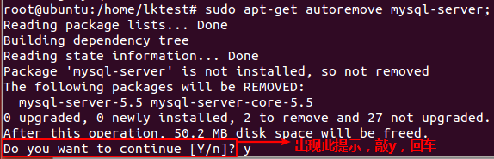

2. 清理残留数据
dpkg -l |grep ^rc|awk '{print $2}' |sudo xargs dpkg -P;

4.2 sqlyog连接linux的MySQL
在windows里打开SQLyog工具，新建一个连接，输入linux的IP地址，目标数据库的用户名root和密码root。
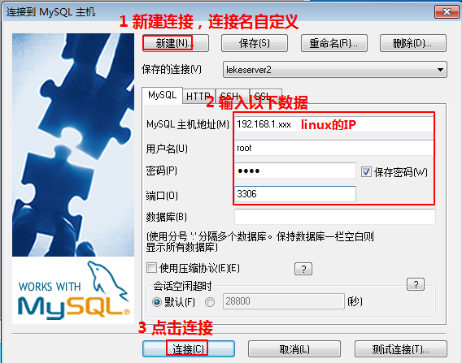

4.3创建数据库dang：
方式1：(建议用方式1)
把dangdang.sql文件内容全部复制到sqlyog工具里面执行一遍，生成数据库dang。
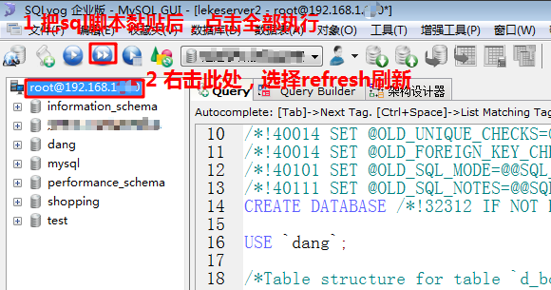

方式2（忽略此方式）：
linux命令登录数据库:
sudo mysql -u root -p; 敲入回车
提示输入密码
执行SQL脚本dangdang.sql（把该文档的所有内容复制黏贴到窗口）。
退出数据库:
quit;

5.部署web程序

5.1 上传war包
把开发给到的dangdang.war包（java web程序），
通过SecureFX上传到 /opt/tomcat/apache-tomcat-7.0.86/webapps目录下。

5.2 启动tomcat服务器
1 sudo /opt/tomcat/apache-tomcat-7.0.86/bin/startup.sh

2 在windows里面用浏览器访问，地址是：http://linux的ip:8080/dangdang

PS: 1启动tomcat服务器方法：shell窗口输入startup.sh的路径，直接回车就行。
2关闭tomcat服务器方法：shell窗口输入shutdown.sh的路径，直接回车就行。

